无穷小与无穷大
如果在 的某个变化过程中， 以零为极限，则称 在 的这个变化过程中为无穷小。
定义 当 或 时，如果函数 的极限为零，则称 当 （或 ）时为无穷小量。
如： 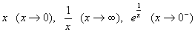
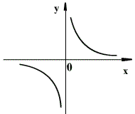
注：无穷小是一个极限为零的变量（即绝对值无限变小的函数），不是很小的常数，但零是可以作为无穷小的唯一常数。
无穷小与函数的极限有关系
定理 如果 或 ，则当 （或 ）时， 是无穷小，反之也成立。
如： 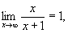
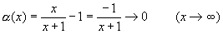
如果在 的某个变化过程中， 的绝对值 无限变大，则称 在 的这个变化过程中为无穷大。
定义 如果对于任意给定的无论多么大的正数M，总存在正数 (或正数 )，使得对于适合不等式 (或 )的一切 恒有
成立，则称 当 (或 )时为无穷大，记作 （或 ）
如： 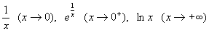
注：(1)无穷大是绝对值无限增大的变量，不是一个很大的常数。
(2) 当 (或 )时，如果 取正值无限增大，则称 当 (或 )时为正无穷大，记作 （或 ）；如果 取负值而绝对值无限增大，则称 当 (或 )时为负无穷大，记作 （或 ）。
（3） 是无穷大还是无穷小与 的变化过程有关。
如： 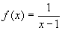，当 时为无穷大，而当 →∞时为无穷小。
定理 在自变量的同一变化过程中，如果 是无穷大，则 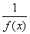是无穷小；反过来，如果 是无穷小且 ，则 是无穷大。
如： 时， 是无穷大， 是无穷小。
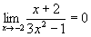 ， 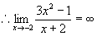
极限的运算法则
定理 设 则
（1）
（2）
（3） 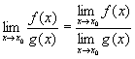（ ）
（4） 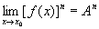（ 为正整数）
（5） 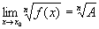（ 为正整数， 为偶数时 ）
说明：（1） 换成 的其他变化过程，定理仍成立。
（2）此法则对数列的极限同样适用。
例 1 求极限
解
例 2 求极限 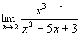
解 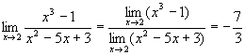
例 3 求极限 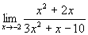
解 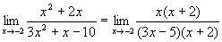
= 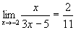
例 4 求极限 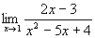
解 因为 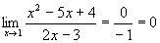，所以 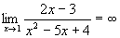
注意：不能这样写 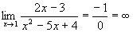
例 5 求极限 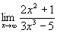
解 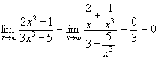
关于这种极限有
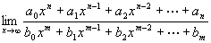
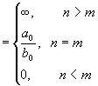
如： 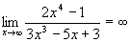
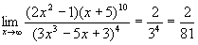
上式也可以用于数列极限的情形
如 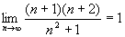
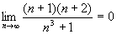
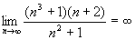
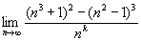 存在且不为零，则
例 6 求极限 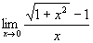
解 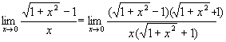
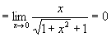
例 7 求极限 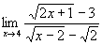
解 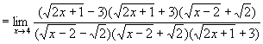
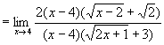
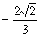
例 8 求极限 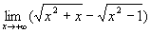
解 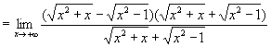
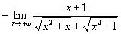
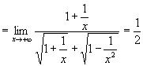
例 9 求极限 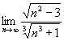
解 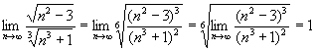
例 10 求极限 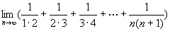
解 由于 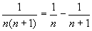，所以
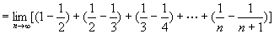
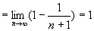
例 11 求极限 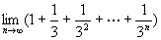
解 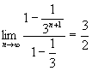
例 12 求极限 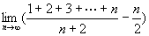
定理：（1）有限个无穷小的代数和是无穷小；
（2）有限个无穷小的乘积是无穷小；
（3）无穷小与有界函数的乘积是无穷小。
如： 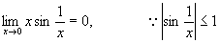
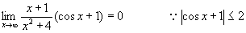
例 13 设 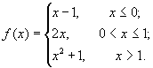讨论 时 的极限。
解
不存在。
极限存在的准则
定理 (夹逼准则)设函数 在 点某邻域内（ 可除外）满足条件 ，且 ，则 。
注：此定理对 的其他变化过程也成立，将函数改为数列同样成立。
定理 单调有界数列必有极限
两个重要极限
重要极限 1
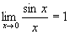
这个极限中 可以是任意的无穷小量
如： 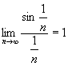， 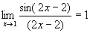
重要极限 2
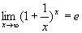 ， 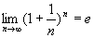
这个极限中 可以是任意的无穷大量
如： 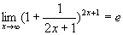
当令 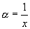时，此极限可变形为
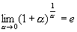
例 1 求极限 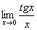
解 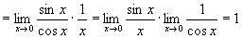
例 2 求极限 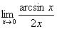
解 令 ，则 时，
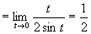
例 3 求极限 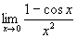
解 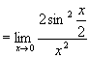（用 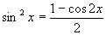）
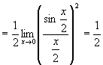
例 4 求极限 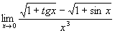
解 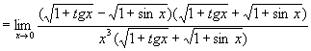
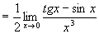
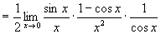
例 5 求极限 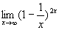
解 令 ，则
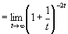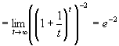
例 6 求极限 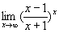
解 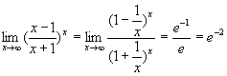
例 7 求极限 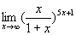
解 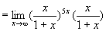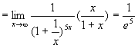
例 8 求极限 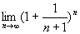
解： 